**Base de datos 1**

Alumno: Santiago Vietto

Docente: Leandro Luis Juárez

DNI: 42654882

Institución: UCC

Año: 2021

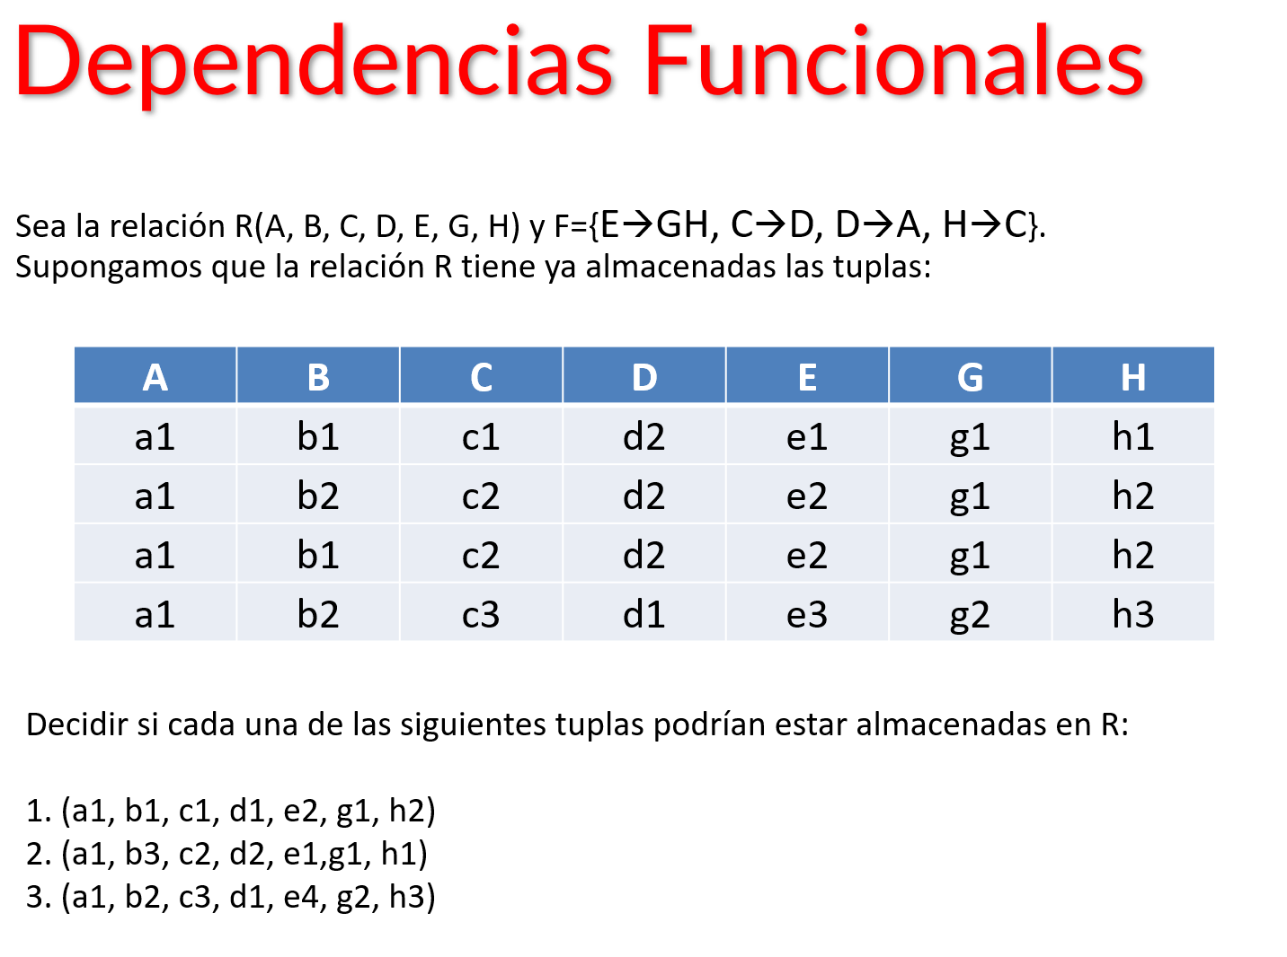**Dependencias funcionales**

_ Analizando tenemos que:

1. (a1,b1,c1,d1,e2,g1,h2): esta tupla no se puede agregar, porque no cumple la relación H→C, ya que para h2 hay distintos valores de c. Lo mismo con C→D ya que para c1 hay distintos valores de d.
2. (a1,b3,c2,d2,e1,g1,h1): esta tupla no se puede agregar, porque no cumple la relación H→C, ya que para h1 hay distintos valores de c.
3. (a1,b2,c3,d1,e4,g2,h3): esta tupla si se puede agregar.